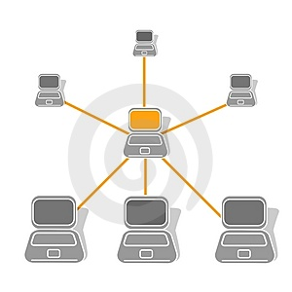**SERVICIOS EN RED**

***A1 TarjetasDeRedEnMV 2016-17.docx 2º SMR Curso 2016/2017***

1.- Haz un clon (si no lo has hecho aún) de la plantilla de W7 y otra de la plantilla de Ubuntu. Intenta configurarlos únicamente para que se vean los dos equipos.

* ¿Qué tipo de configuración habéis puesto en las tarjetas de red de las máquinas virtuales?

Red interna

* ¿Tenéis conexión a Internet?

No

* ¿Qué dirección IP has asignado a cada equipo? ¿Y qué máscara?

192.168.1.1 255.255.255.0

192.168.1.2 255.255.255.0

* ¿Qué puerta de enlace has asignado? ¿Por qué?

192.168.1.254

porque seria la del router

* ¿Les has puesto servidor DNS? ¿Por qué?

Dns el de 8.8.8.8 para que tenga conexión a internet

Configura ahora las máquinas para que tenga una IP que pertenezca a la subred 192.168.1.128/30.

* ¿Qué IP has asignado a cada equipo?

192.168.1.129 255.255.255.252

192.168.1.130 255.255.255.252

2.- Comprueba los puntos que se indican a continuación:

* Para cada MV, busca la dirección MAC que aparece para la tarjeta de red en VirtualBox.

🡪w7

🡪ubuntu

* Ejecuta el comando del SO Windows que permite ver la dirección MAC.



* Asegúrate de qué coinciden.

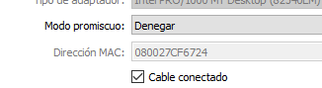

🡪w7

🡪 ubuntu

3.- Si ahora queremos que nuestras máquinas virtuales sean un equipo más de la red del aula, ¿en qué modo debemos configurar la red de las máquinas virtuales?

Adaptador puente

4.- Comprueba los siguientes puntos:

* ¿Cómo es la configuración IP de cada tarjeta de red (Estática/Dinámica)? Dinamica
* ¿Qué dirección IP tiene cada MV?

Windows 🡪 10.0.22.97

Ubuntu 🡪 10.0.22.88

* Comprueba para cada MV cuál es la puerta de enlace y el servidor DNS.

Windows P. enlace 🡪10.0.22.254

Ubuntu P. enlace 🡪 10.0.22.254

Windows DNS 🡪10.0.1.48

Ubuntu DNS 🡪 127.0.1.1

* Comprueba para tu equipo real cuál es la IP, máscara, puerta de enlace y DNS y compara los datos obtenidos con los de la MV.

IP 🡪 10.0.22.13

Mascara 🡪 255.255.255.0

Puerta de enlace 🡪 10.0.22.254

DNS 🡪 10.0.1.48

Tienen la misma puerta de enlace

* ¿Puedes navegar por internet? SÍ
* Intenta hacer un ping desde el equipo real a las máquinas virtuales.

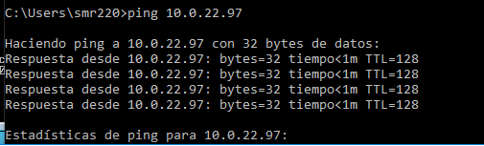

* Dile a un compañero que haga ping desde una de sus máquinas virtuales a las tuyas.

No hay respuesta

5.- Ahora queremos que el equipo real actúe como un router intermedio entre la red LAN real y las MV. ¿Cómo configuraremos la red de las máquinas virtuales?

6.- Comprueba:

* ¿Cuál es la configuración IP de cada tarjeta de red (Estática/Dinámica)?

Ubuntu 🡪 estatica

Windows 🡪 estatica

¿Qué dirección IP tiene cada equipo?

Ubuntu 🡪 10.0.2.4

Windows 🡪 10.0.2.5

* ¿Qué puerta de enlace tiene cada equipo?

Ubuntu P. enlace 🡪 10.0.2.1

Windows 🡪 10.0.2.1

* ¿Puedes navegar por internet? Sí
* Ahora ejecuta el comando ping:
  + Desde las MV al equipo real.

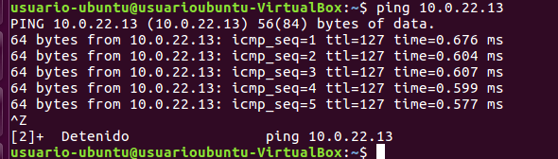

* + Desde el equipo real a las MV.

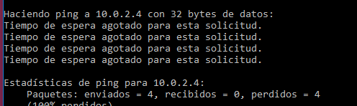

* + Explica lo que ocurre.

Existe conectividad desde la maquina virtual a la real pero de la real a la virtual no

* Cambia en una de las MV la tarjeta a modo adaptador puente. ¿Sigues navegando por Internet? Comprueba si la dirección IP ha cambiado.

Sí podemos navegar por internet y si ha cambiado la IP